附件
山东消防救援总队消防行业职业技能鉴定站
报名考生指导手册

为切实做好消防设施操作员考生报名工作，提高考生报名成功率，减少鉴定站审核的重复工作量，现就“消防行业职业技能鉴定一体化业务系统”报名相关操作要求，制定指导手册如下：
一、相关证明材料
申报所需材料主要包括：
（1）身份证原件（正、反面）。
（2）学历证书扫描件。大学专科及同等以上学历请同时提供学信网认证结果截图，大专以下学历若存在学历遗失的，请提供户口本个人主页清晰彩照或所在学校、教育部门开具的学历证明（学历证明应盖有公章有效，复印件无效）。
（3）从事本职业或相关职业工作一年（含）以上（或学徒期满）证明，所在单位（应为在XX省企、事业单位、社会团体组织）人力部门开具证明或提供劳动合同，驻本省部队人员应提供本人证件复印件及团（含）以上单位政治部门在职证明（盖章有效，复印件无效）。
（4）鉴定考试承诺书。
（5）开具缴费发票申请书。
考生报名附件材料可提供图片、WORD、PDF等格式，建议合并在1个PDF文件中提交，考生请诚信报名，并承诺所提供证明材料均真实有效，若经审核上报材料造假，将取消报名资格并追究相关责任。
二、相关证明材料提交格式及顺序
第一页：身份证明。身份证扫描件正、反面。
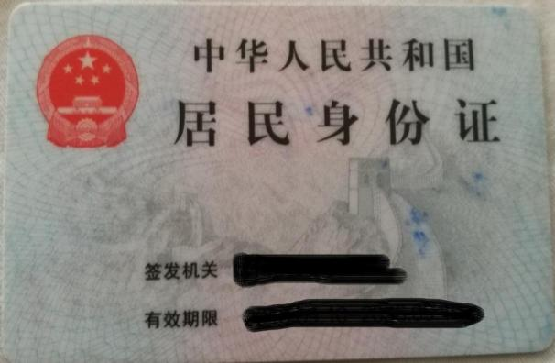
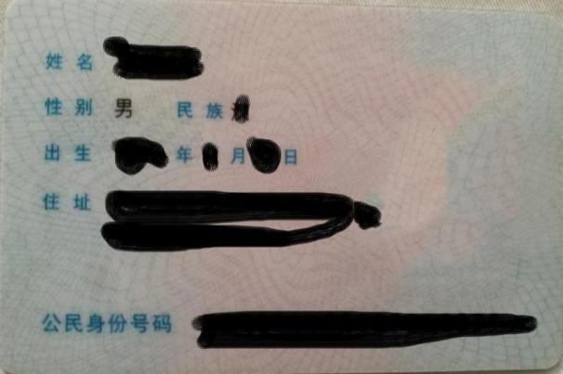

第二页：学历证明。请依次排列，1.证书扫描件，2.学信网认证。
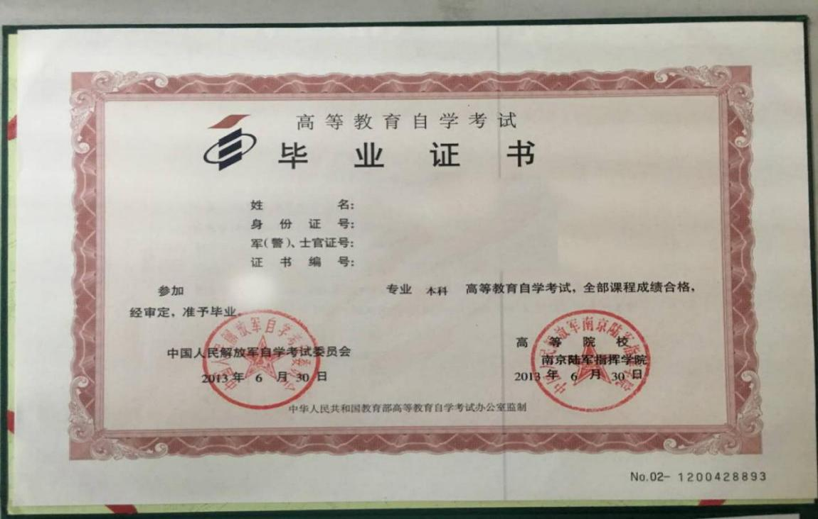

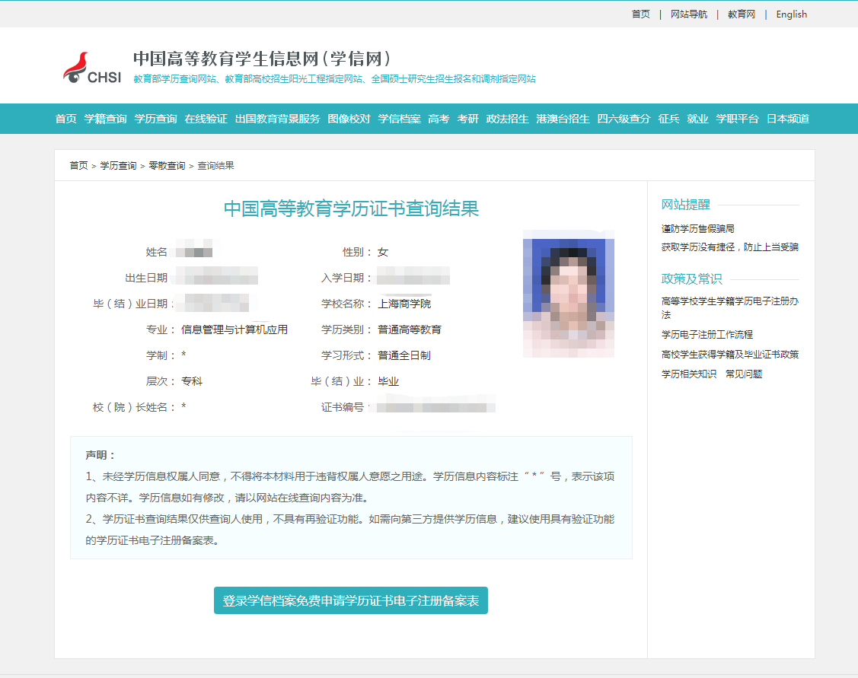

大专以下学历若存在学历遗失的，请提供户口本个人主页清晰彩照或所在学校开具的学历证明（学历证明盖有公章有效，复印件无效）。
第三页：工作证明。（若报考人员为相关专业应届毕业生，无需提交此页证明）

*证明样例*
工作经历证明

山东消防救援总队消防行业职业技能鉴定站：
兹有我单位员工****，身份证号码：***********，自*****年***月入职从事消防安全（相关专业也可）已有**年。
特此证明。

本单位承诺，以上信息真实有效，仅作为该员工报考消防行业职业技能鉴定时使用。

单位落款（盖章）：
报考人员（承诺人）签字：
年 月 日

第四页：鉴定考试承诺书。

鉴定考试承诺书

本人郑重承诺：

1.本人姓名****，身份证号码：***********。我了解《消防设施操作员》国家职业技能标准对于消防行业职业鉴定等级对应报考条件的各项要求，具备（初、中、高）级申报条件。
2.我明确知道“通过伪造、涂改准考证、身份证明或者以其他不正当手段获取考试资格”将被处以“考试成绩无效，情节严重的禁考2年”的规定，承诺各类申报材料真实可信。
3.我承诺在参加考试过程中，遵守考试纪律和考场规则，服从考务管理。如出现违规、违纪行为自愿接受处理。
山东消防救援总队消防行业职业技能鉴定站保留对报考人员的各项申报条件抽查权力，如若发现考生申报条件与报考等级不符的情况，将按相关规定严肃处理。

承诺人（签名并按手印）：
年 月 日

第五页：
开具缴费发票申请书

山东省消防救援总队消防行业职业技能鉴定站：
本人 ，性别 ，身份证号 ，学历 ，于 年 月 日，报名参加，工种：消防设施操作员，职业技能等级：初级/中级/高级职业，方向：消防设施监控操作/消防设施检测维修保养，现申请开具发票，发票抬头为：

☆本人电子邮箱： （必填）
注：请认真确认开票信息，在规定时间内完成缴费，超期无法缴费，发票一旦开具不退不换。

申请人（签名并按手印）：

日期： 年 月 日

